Реферат
По
КНЕА
Тема:
Работни примери :
Стр. 265-269

Изготвил: Тодор Пламенов Димитров ФЕТТ, гр. 44, фак. №101207044

- Три точков процес.
Фигура 9.10 показва определен изходен отговор от 3 променливи процеса ,които работят по едно и също време. От тази таблица всички 3 процеса са периодични и с изминаване на времето отговорите стават все по-близки.
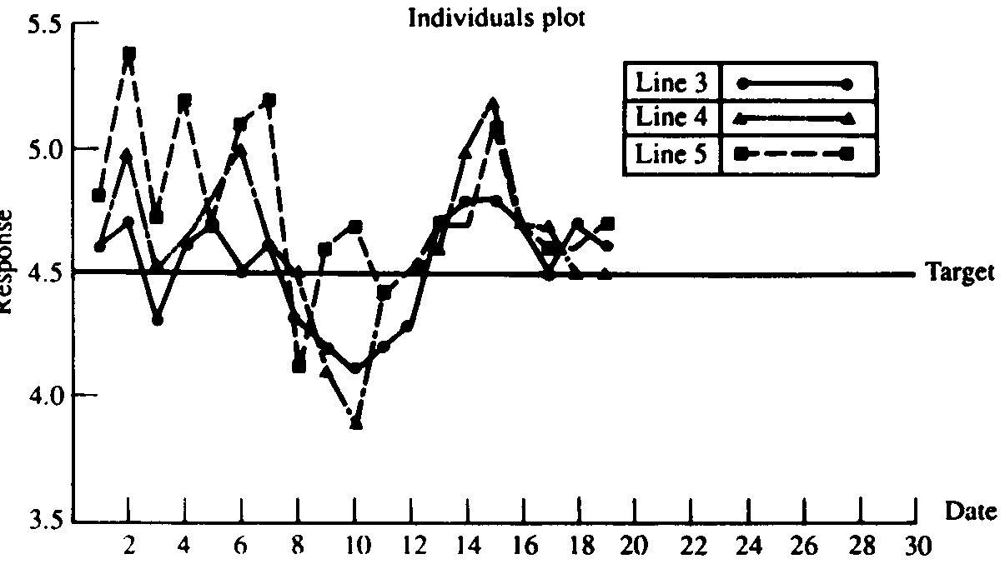

Фиг. 9.10

В диаграмата , показана на на фиг.9.11 потвърдените колебания имат един и същ период от време така ,че външен фактор ще засегне всички 3 процеса. Таблицата показва ,че процес 3 е най- близко до целта,като това също може да се види на индивидуалната графика. След това следва процес 4 по близост до целта предходван от процес номер 5. Това може да се види на фиг. 9.10 След първоначалното разделение на графиките, те остават паралелни и на известно разстояние един от друг като се вижда, че това разстояние е близо до нулата. Четенето на двете графики заедно дава много ясна представа за поведението на процесите.

- Продажбени печалби.
Компаниите във финансовият сектор са, следене на продажбите и процента от оборота за печалбите. Продажбите за последните 25 месеца остават относително постояни, поради големият процент от бизнеса на агенцията. По време на предишните няколко месеца печалбите като процент от оборота е бил под средното като информацията е събрана в таблица 9.4.
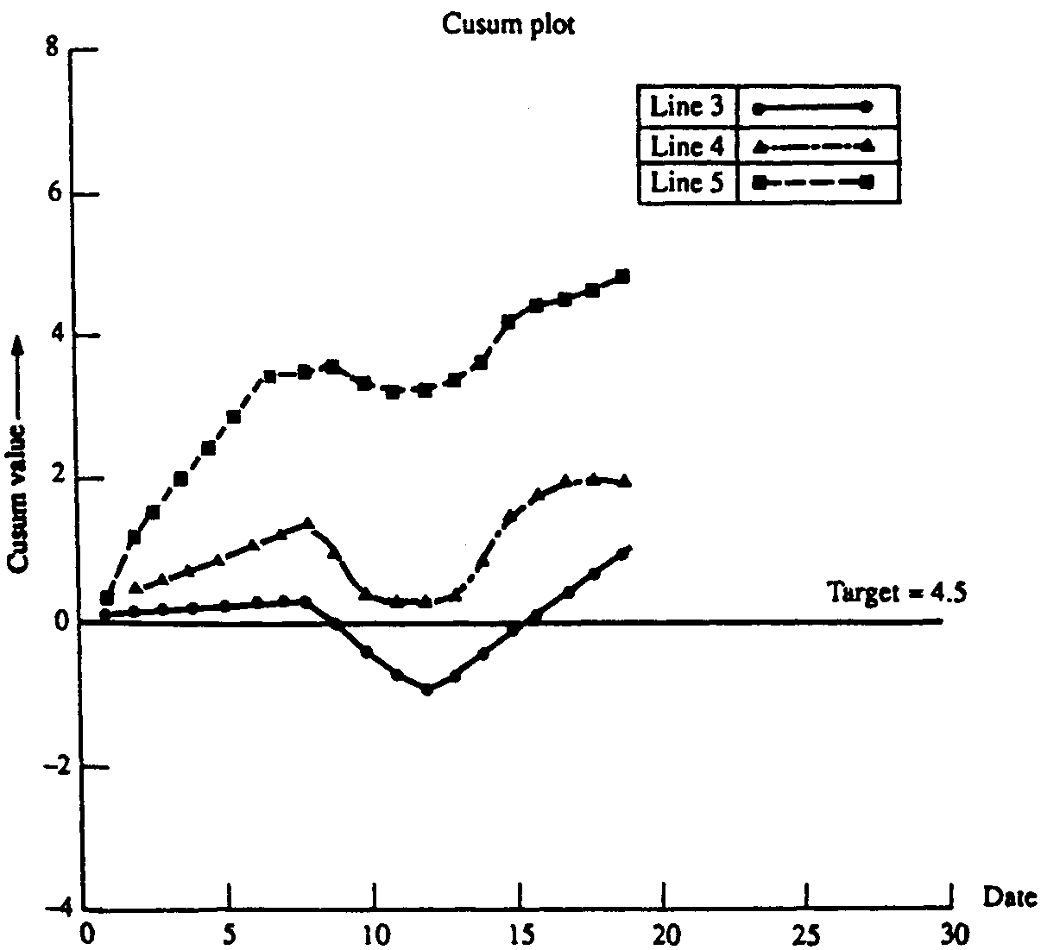

Фиг.9.11

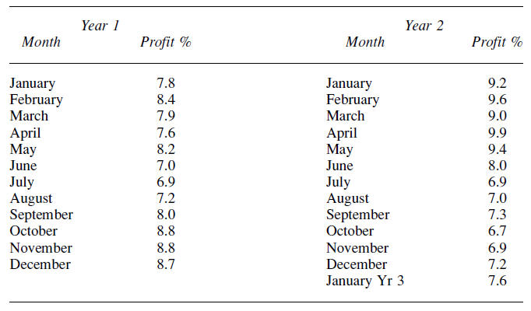
Таблица 9.4.
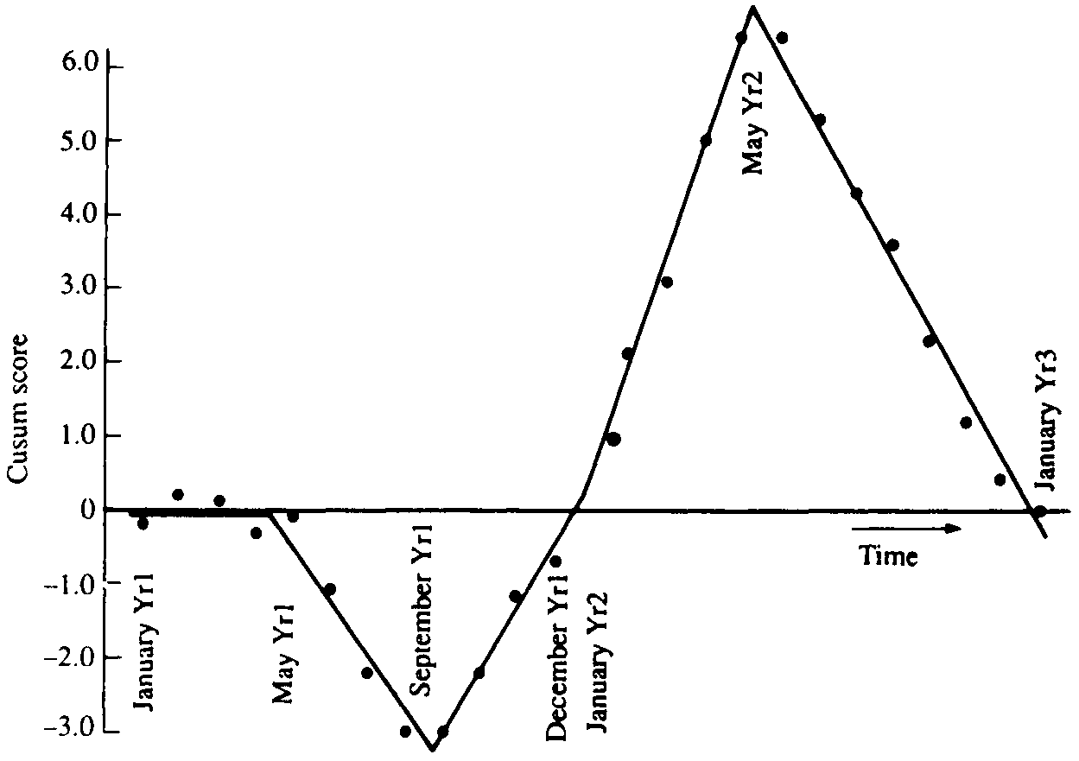 Фигура 9.12

След SPC обучението, фирменият счетоводител решава да анализира своите данни като ги въвежда в диаграми. Той изчислява средната печалба за периода да бъде 8,0 % и изважда тази стойност от печалбата всеки месец. След това всички различия се нанасят като на фиг. 9.12. Драматичните промени които се състоят през май и около Септември в година 1,а през май година 2 са изследвани и е установено със следните причини.
Май Година 1 – Въвеждане на „Ефективно” плащане.
Септември Година 1 - Въвеждане на качеството,екипи и подобрение.
Май Година 2 – Преразглеждане на ефективностната схема за изплащане на бонуси.
В мотивацията си (или по друг начин) въздеиствието на управленски решения или действия често се проявява от бизнес резултатите по този начин. Техниката е полезна в изобличаването и промяната на точки, така че възможните причини могат да бъдат изследвани.
- Приходни прогнози.
В три участъка на електронната компания е трябвало да се прогнозират продажбите,доход на годишна база и актуализиране на прогнози всеки месец. Тези прогнози са от решаващо значение за набирането на персонал и ресурси в организацията. Прогнозата обикновено се извършва една година предварително. Едномесечната прогноза е смятана за разумно надеждна. Ако е от 3 месеца прогнозата е надеждна,графикът би могъл да стане по – ефективен. Таблица 9.5 показва от три месеца прогнозите, направени от 3 девизии в продължение на 20 последователни месеца. Показва се деиствителният доход за всеки месец. Проверяват се данните като се използват подходящите техники.

